4．职业安全健康管理体系要素
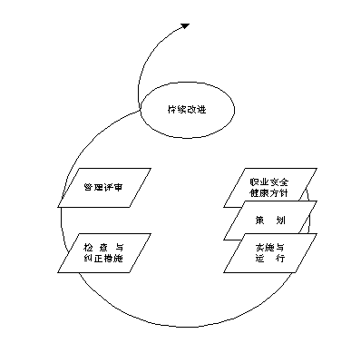
图１ 成功的职业安全健康管理要素
4.1 总要求
用人单位应建立并保持职业安全健康管理体系。
a） 目的
建立和保持满足审核规范全部要求的职业安全健康管理体系，促进用人单位持续改进职业安全健康绩效，遵守适用的职业安全健康法律、法规和其他要求，确保员工的安全与健康。
b） 考虑因素
实施审核规范时应考虑的所有因素将在本实施指南的中进行描述。
c） 实施要求
用人单位应根据自身情况和条件，灵活、合理地确定建立职业安全健康管理体系的范围。
— 可选择整个用人单位，也可以针对其中的某些运行单位或活动。如果审核规范的实施是针对某一特定的运行单位或活动，则可参考该用人单位中已建立职业安全健康管理体系的其他运行单位制定的方针和程序，使之满足审核规范和其他有关规定的要求。
— 范围的界定不应造成对其总体运行所必需的或可能对员工和其他相关方的职业安全健康产生影响的运行或活动被排除在外的情况。
职业安全健康管理体系的复杂程度、文件化的范围和相应的资源将取决于用人单位的规模、活动性质和实际能力，尤其是高风险企业和中小企业更应考虑其实际情况。
用人单位建立的职业安全健康管理体系应将重点放在遵守法律、法规要求，降低风险，保护员工安全健康上，并使之成为全面管理的一部分。
用人单位应根据实际情况，通过实施初始评审对现有职业安全健康管理体系及相关管理制度进行评价，初始评审应针对以下具体内容进行：
— 收集相关的法律、法规和其他要求，对其适用性进行确认，对遵守情况进行调查和评价；
— 对现有的或计划的作业活动进行危害辨识和风险评价；
— 确定现有措施或计划采取的措施是否能消除危害或控制风险；
— 对所有现行的职业安全健康管理的惯例、过程和程序进行检查；
— 分析以往的事故情况以及员工健康监护数据等相关资料，包括人员伤亡、职业病、财产损失的统计和趋势分析。
根据用人单位活动的性质，适合于初始评审的方法包括检查表、面谈、直接检查和测量等，以及对以往管理体系审核或其他评审结果的分析。
初始评审工作应由专职人员进行，必要时与员工及其代表进行协商交流。初始评审的结果应形成文件，并作为建立职业安全健康管理体系的基础。
为实现职业安全健康管理体系绩效的持续改进，用人单位应参照初始评审的方法和要求定期进行复评。
实施审核规范时的所有其他要求也将在本实施指南中进行描述。
d） 实施结果
— 形成初始评审报告；
— 建立一个有助于用人单位持续改进职业安全健康绩效的、能够有效实施和保持的职业安全健康管理体系。
4.2 职业安全健康方针
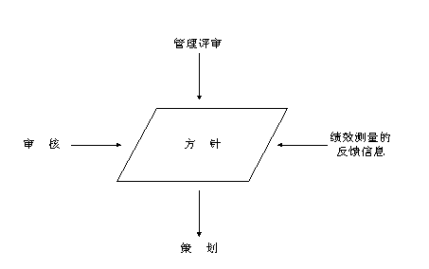
图2 职业安全健康方针
用人单位应有经最高管理者批准的职业安全健康方针，以阐明整体职业安全健康目标和改进职业安全健康绩效的承诺。
方针应该符合下述条件：
（1）包括至少遵守现行适用的职业安全健康法律、法规和其它要求的承诺；
（2）适合于用人单位职业安全健康风险的性质和规模；
（3）包括对持续改进和事故预防、保护员工安全健康的承诺；
（4）确保与员工及其代表进行协商，并鼓励他们积极参与职业安全健康管理体系所有要素的活动；
（5）形成文件，付诸实施，予以保持；
（6）传达到全体员工；
（7）可为相关方所获取；
（8）定期进行评审，确保其对用人单位的适宜性。
a） 目的
规定用人单位职业安全健康工作的方向和原则，确定用人单位职业安全健康责任及绩效总目标，表明用人单位实现有效职业安全健康管理的正式承诺，尤其是最高管理者的承诺。
文件化的职业安全健康方针应由用人单位的最高管理者批准。
注：职业安全健康方针应与用人单位的整个经营方针和其他管理（如质量管理和环境管理）方针保持一致。
b） 考虑因素
— 用人单位适用的职业安全健康法律、法规及其他要求；
— 用人单位的职业安全健康风险、活动性质及规模；
— 用人单位过去和现在的职业安全健康绩效；
— 持续改进的可能性和必要性；
— 所需要的资源，包括人力、物力、财力、技术等；
— 员工及其代表、承包方和其他外来人员的意见和建议；
— 其他相关方的需求。
c） 实施要求
职业安全健康方针的形成应该经过认真研究和交流，由最高管理者批准，并应符合下列要求：
（1） 包括至少遵守现行适用的职业安全健康法律、法规和其他要求的承诺
承诺指用人单位公开表明其有义务遵守现行职业安全健康法律、法规和其他要求，并将履行这种承诺。
注：“其他要求”可以是社团或集团方针、用人单位自己的内部标准或规范及其签署的关于职业安全健康内容的自愿计划、集体协议等。
（2） 适合于用人单位职业安全健康风险的性质和规模
职业安全健康危害辨识、风险评价和风险控制是建立和实施职业安全健康管理体系的核心，需在方针中体现出来。
方针应与用人单位的未来发展相一致，并符合本身实际所面临风险的性质。
（3） 包括对持续改进和事故预防、保护员工安全健康的承诺
社会的期望使用人单位减少事故和事件风险的压力日益增加。除承担法律责任外，用人单位还应在努力改善其职业安全健康绩效和职业安全健康管理体系上做出承诺，使之充分适应经营活动和法律、法规及其他要求的不断变化，有效地预防事故、保护员工健康。
（4） 确保与员工及其代表进行协商，并鼓励他们积极参与职业安全健康管理体系所有要素的活动
参与建立职业安全健康管理体系是员工的权利和义务。用人单位应确保与员工及其代表进行协商，鼓励员工积极地参与职业安全健康管理，并做出有效的安排，以保证员工及其代表有时间和资源来积极参与职业安全健康管理体系的组织、计划与实施、评价和改进措施等活动。
用人单位应在征询员工及其代表意见的基础上，制定文件化的职业安全健康方针。
（5） 形成文件，付诸实施，予以保持
策划和准备是成功实施职业安全健康管理体系的关键。用人单位应避免由于提供的资源不充分、不适宜而造成制定的职业安全健康方针不切实际，并在公开声明之前，确保可获得必要的财力、技术等资源支持。
为使职业安全健康方针有效，职业安全健康方针应形成文件，并定期评审，必要时应予以修改或补充，以保持其持续适宜性。
（6） 传达到全体员工
员工的参与和承诺对成功地建立并保持职业安全健康管理体系至关重要。用人单位应确保员工认识到职业安全健康管理对其自身工作环境的影响，及各自的职业安全健康义务。
所有员工应理解其职责并有能力完成所承担的工作，以便使他们能够对职业安全健康管理做出有效的贡献。
因此，要求用人单位向其员工明确传达职业安全健康方针和目标，使他们能够衡量其职业安全健康绩效。
（7） 可为相关方所获取
用人单位应建立与其相关方就职业安全健康方针进行交流的机制，确保相关方在需要时能获得职业安全健康方针。
（8） 定期进行评审，确保其对用人单位的适宜性
由于用人单位的内部变化，以及法律、法规的不断完善和社会期望值的增加等各种变化，用人单位需定期评审和修订其职业安全健康方针，以确保其持续适宜性和有效性。
如果对方针进行修订，应及时与员工和相关方进行交流。
d） 实施结果
制定出一个全面的、符合用人单位实际并得到广泛、充分交流和易于理解的职业安全健康方针。

